**Аналитическая справка по результатам мониторинга**

**За 2021 – 2022год**

**Общие сведения мониторинга**

**Цель мониторинга**:

-определение уровня усвоения воспитанниками МБДОУ № 143 «Золотая рыбка» образовательной программы ДОУ.

**1.3. Задачи мониторинга**:

- определить уровень усвоения детьми программного материала по образовательным областям;

- определить уровень усвоения программного материала по группам в целом

- оптимизировать работу с детьми, наметить направление работы по итогам мониторинга по группам в целом;

- построить образовательную траекторию развития каждого ребенка.

**1.3. Методы диагностики**:

При обследовании были использованы таблицы диагностики педагогического процесса, разработанные Н.В. Верещагиной в соответствии с ФГОС**.**

Обследование проводилось по пяти образовательным областям:

-физическое развитие;

-познавательное развитие;

-речевое развитие;

-социально – коммуникативное развитие;

-художественно-эстетическое развитие.

Результаты диагностики усвоения детьми разделов программы определяются тремя уровнями:

* низкий (ребенок не справляется с заданием самостоятельно, даже с небольшой помощью воспитателя),
* средний (ребенок справляется с заданием с небольшой помощью воспитателя),
* высокий (ребенок самостоятельно справляется с предложенным заданием).

**Результаты мониторинга 2021-2022 года.**

Уровень развития детей анализируется по итогам педагогической диагностики. Формы проведения диагностики:

* диагностические занятия (по каждому разделу программы);
* диагностические срезы;
* наблюдения, итоговые занятия.

Разработаны диагностические карты освоения основной образовательной программы дошкольного образования Детского сада (ООП Детского сада) в каждой возрастной группе. Карты включают анализ уровня развития воспитанников в рамках целевых ориентиров дошкольного образования и качества освоения образовательных областей. Так, результаты качества освоения ООП Детского сада на конец 2022 года выглядят следующим образом:

В мае 2022 года педагоги Детского сада проводили обследование воспитанников на предмет оценки сформированности предпосылок к учебной деятельности. Задания позволили оценить уровень сформированности предпосылок к учебной деятельности: возможность работать в соответствии с фронтальной инструкцией (удержание алгоритма деятельности), умение самостоятельно действовать по образцу и осуществлять контроль, обладать определенным уровнем работоспособности, а также вовремя остановиться в выполнении того или иного задания и переключиться на выполнение следующего, возможностей распределения и переключения внимания, работоспособности, темпа, целенаправленности деятельности и самоконтроля.

Результаты педагогического анализа показывают преобладание детей с высоким и средним уровнями развития при прогрессирующей динамике на конец учебного года, что говорит о результативности образовательной деятельности в Детском саду.

Мониторинговые исследования позволили:

1. Определить уровень развития разных компонентов готовности к обучению у воспитанников старшего дошкольного возраста;

1. Выявить причины, замедляющие естественное развития ребенка и акцентировать внимание участников образовательного процесса на объединение усилий родителей, специалистов, педагогов ОУ по их устранению;

1. Определить индивидуальную траекторию психолого-педагогического сопровождения воспитанников старшего дошкольного возраста для своевременной коррекционной поддержки.



**37**

**47**

**,**

**25**

**39**

**,**

**75**

**41**

**,**

**5**

**23**

**,**

**25**

**11**

**,**

**25**

**ПОЗНАВАТЕЛЬНОЕ РАЗВИТИЕ**

Высокий

Средний

Низкий

Начало года Конец года

**Вывод: Тенденция роста высокого уровня.**



**39**

**54**

**,**

**75**

**51**

**42**

**10**

**3**

**СОЦИАЛЬНО**

**-**

**КОММУНИКАТИВНОЕ**

Высокий

Средний

Низкий

**Начало года Конец года**

**Вывод: Тенденция роста высокого уровня**



**34**

**,**

**5**

**46**

**42**

**,**

**5**

**41**

**22**

**,**

**5**

**13**

**РЕЧЕВОЕ РАЗВИТИЕ**

Высокий

Средний

Низкий

**Начало года Конец**

**года**

**Вывод: Тенденция роста высокого уровня.**

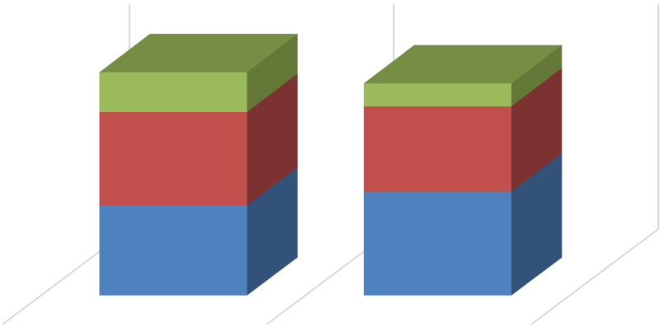

**40**

**,**

**5**

**46**

**,**

**75**

**41**

**,**

**75**

**38**

**17**

**,**

**75**

**10**

**,**

**25**

**ХУДОЖЕСТВЕННО**

**-**

**ЭСТЕТИЧЕСКОЕ**

Высокий

Средний

Низкий

**Начало года Конец**

**года**

**Вывод: Тенденция роста высокого уровня.**



**27**

**,**

**5**

**36**

**57**

**58**

**,**

**25**

**15**

**,**

**5**

**6**

**,**

**5**

**ФИЗИЧЕСКОЕ РАЗВИТИЕ**

Высокий

Средний

Низкий

**Начало года Конец года**

**Вывод: Тенденция роста недопустимого уровня**

***Вывод:*** Сравнительный анализ показал положительную динамику освоения детьми образовательной программы по всем образовательным областям по сравнению с началом учебного года.

Наиболее высокие результаты дети показали в следующих образовательных областях: «Социально-коммуникативное развитие» и «Познавательное развитие». Незначительный рост результативности отмечен в «Физическое развитие»

Меньше всего динамика заметна в овладении необходимыми умениями и навыками по таким образовательным областям, как «Речевое развитие» и «Художественно – эстетическое развитие». Опираясь на результаты мониторинга, можно сказать, что ОО программа освоена.

В дальнейшей работе необходимо совершенствовать коммуникативные и продуктивные способности, поэтому в следующем учебном году необходимо делать упор на развитие данных областей.

**В связи с этим коллектив детского сада в 2022 – 2023 учебном году ставит перед собой следующие годовые задачи:**

1. Создание в ДОУ предметно - пространственной развивающей образовательной среды, которая представляет собой систему условий для развития детской инициативы, самостоятельности и творчества.
2. Формирование профессиональной компетенции в овладении обновленным содержанием учебно-воспитательного процесса, активизации творческого потенциала педагогов, повышения уровня ДОУ.
3. Повышение качества речевого развития детей посредством формирования компонентов устной речи в различных формах и видах детской деятельности.
4. Расширение общего и художественного кругозора детей, обогащение эстетических чувств и развитие у воспитанников эстетического вкуса.